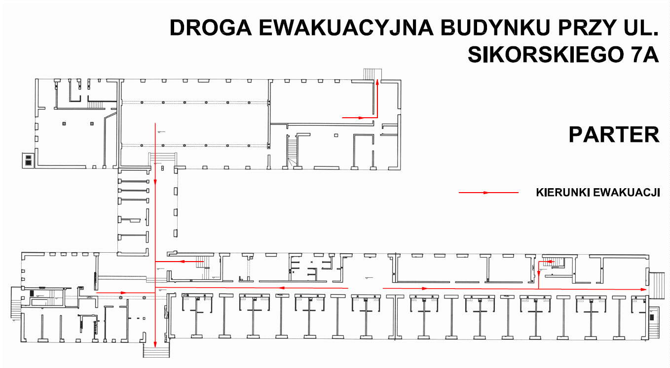
Miejsce ewakuacji zapasowe
Miejsce ewakuacji wariant główny
Gr 1 Gr 2 Gr 3 Gr 4 Gr5 Gr 6

